芻料作物類輔導大專業農擴大經營規模及集團栽培計畫補助原則

- 大專業農及一般專業草農爲推動企業化經營，得研擬經營計畫及補助計畫，經農會或公所承轉縣市政府初審，再向行政院農業委員會申請複審。牧草作物類補助項目包括：
  - 農地利用改善獎勵（本項須符合原小地主大專業農資格農民）。
  - 產製儲銷設備補助。
  - 企業化經營管理之輔導與診斷。
- 補助項目係概括性規定，個別計畫所列需求，將依據政府年度預算及補助合理性，納入審查考量。
- 補助對象包括專業農民、產銷班、農會及合作社（場）等大專業農及一般專業草農。
- 申辦資格：持有農地與承租農地經營芻料作物栽植生產者均得申辦，惟符合原小地主大佃農資格者屬「大專業農」，未符合者則屬「一般專業草農」。申辦者須檢附經營土地證明文件（自有與承租土地清冊及其契約書等資料，且租期需達3年【含】以上，另土地需為非都市土地耕地、都市計畫農業區之合法使用土地，其餘區位土地需經縣市政府審查通過）及經營計畫書（於申請項目詳列設備規格）等資料。
  - 以大專業農身分申請者，以補助不超過1/3為原則。承租農地之總經營規模達合作社及農會組織型大專業農者，得適度提高補助比例至1/2。
  - 一般專業草農符合以下資格者：
    - 位於黃金廊道（彰化、雲林、嘉義高鐵沿線左右各1.5公里範圍內）內土地之農民，經營規模達20公頃以上者。
    - 非位於黃金廊道範圍內土地之農民，經營規模達60公頃以上者。
- 申請補助項目，以本補助標準所列者為範圍；但若確有其他實務經營所需項目，得經該負責輔導之農業經營管理專家建議後納入申請及審查。
- 經營計畫書經審查核定後，依行政院農業委員會現行農村再生基金之補助計畫程序申請補助。
- 考量政府資源及補助合理性，年度補助計畫以大專業農企業化經營之需求為優先；預算經費不足時，得依先申請先補助之原則或統籌分配辦理。
- 其他應注意事項：
  - 補助購買之農機必須為新品，且未曾接受其他計畫補助，如有虛報、套購或因故退貨時，應繳回補助款。
  - 補助之農機，必須在農機具明顯位置，以明顯色彩油漆標示「行政院農業委員會○○年－○○計畫」補助，依規定標示者始與查驗。
  - 本計畫補助之農機，自購置後3年內不得轉讓，如因故必需讓渡時，應報經本會同意，否則應追回補助款。
  - 本計畫補助之農機，應於戶籍所在地之鄉鎮市區公所申請「農機使用證」，並依機種別規定申領「農機號牌」。

附圖、一般專業草農申辦農機設備（施）補助
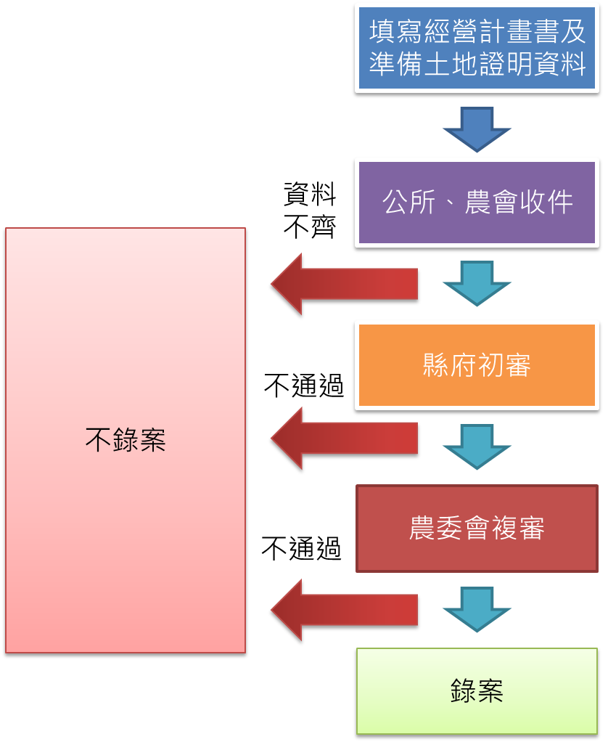

附表一、申辦資格及最低經營規模

申辦別 | 一般專業草農 |  |  | 大專業農
 | 黃金廊道內 |  | 黃金廊道外 | 非組織型 | 組織型
資格 | 自然人於同一縣市，從事牧草經營之農地（含自有及承租之農地），符合經營規模最低限度者。 |  |  | 從事農業經營之自然人，於同一縣市，既有從事牧草經營之農地（含自有及既有承租之農地）面積達0.5公頃以上者。 | 登記有案之產銷班、合法登記之合作社（場）、農會或農企業法人，於同一縣市，既有從事農業經營之農地（含自有及既有承租之農地）面積達10公頃以上者。
經營規模  最低限度 | 20公頃 | 60公頃 |  | 5公頃 | 20公頃
比照組織型  經營規模 | - | - |  | 20公頃以上 | -

附表二、生產及防治資材(0300)
編號 |  | 補助項目 |  | 補助基準 | 補助對象 | 備註 | 主辦單位
0307 | 芻料生產與調製利用設備 |  | 1.農民及產銷班班員補助以不超過1/3為原則，最高補助上限為300萬元。  2.合作社、產銷班及農民團體補助以不超過1/2為原則，最高補助上限為300萬元。 |  | 產銷班  農民  農民團體  合作社 | 1.青割裝卸機、芻料收穫機、割草機、翻集草機、施肥機、牧草打包機、青儲膠膜捆包機、青儲充填機、青儲袋、鏟斗機。  2.牧草地更新每公頃最高1萬元(同一田區3年內以一次為限)。  3.單機售價1萬元以下之農機具不予補助。 | 畜牧處
附表三、運銷設施及資材(0400)
編號 | 補助項目 | 補助基準 | 補助對象 | 備註 | 主辦單位
0401 | 芻料運銷設備 | 合作社及農民團體補助以不超過1/2為原則，最高補助上限為200萬元。 | 農民團體  合作社 | 1.運輸設備。  2.芻料品質檢驗設備。 | 畜牧處

附表四、集貨加工設施(0500)
編號 | 補助項目 | 補助基準 | 補助對象 | 備註 | 主辦單位
0502 | 芻料倉儲設備 | 農民團體補助以不超過1/2為原則，最高補助上限為300萬元。 | 農民團體 |  | 畜牧處

附表五、芻料作物生產設備（施）補助項目表
金額：千元
項次 | 設備名稱 | 單位 | 個別設備（施）補助上限 |  |  | 審查標準  （僅適用大專業農）
 |  |  | 一般專業草農（補助1/3） | 大專業農
 |  |  |  | 專業農民  （補助1/3） | 組織型  （補助1/2）
1 | 曳引機 | 臺 | 1,060 | 1,060 | 1,600 | - 經營規模≧10公頃  - 擴大面積：  - 專業農民≧10公頃  - 組織型≧15公頃
2 | 青割玉米  採收機 | 臺 | 1,670 | 1,670 | 2,500 | - 經營規模≧15公頃  - 擴大面積：  - 專業農民≧10公頃  - 組織型≧15公頃
3 | 播種機 | 臺 | 200 | 200 | 300 | 擴大面積≧5公頃
4 | 附掛式中耕管理機 | 臺 | 160 | 160 | 240
5 | 其他  （小型農機、附掛機具、  田間管理機具等） | 臺 | 100 | 100 | 150 | 擴大面積≧3公頃

附表六、芻料作物大專業農經營規模級距之最高補助金額

金額：千元
規模別 |  | 實際經營規模級距 | 最高補助金額
大專業農 | 專業農民 | 5≦經營規模＜10公頃 | 500
 |  | 10≦經營規模＜20公頃 | 1,200
 | 組織型 | 20≦經營規模＜30公頃 | 2,500
 |  | 30≦經營規模＜50公頃 | 3,000
 |  | 經營規模≧50公頃 | 3,500

